報道関係各位

大阪来てなキャンペーン実行委員会

**大阪・関西万博開催記念**

**オステリア・フランチェスカーナを率いるマッシモ・ボットゥーラシェフの特別レストラン**

**大阪来てなキャンペーン“Top Chef in OSAKA 2025”を開催します**

**2025年9月9日(火)～14日(日)　於：ホテルニューオータニ大阪　「SAKURA」**

大阪来てなキャンペーン実行委員会（大阪府・大阪市・公益財団法人大阪観光局）では、国内外から大阪を訪れる方々に、大阪の歴史・文化芸術、食、エンターテインメントなどの観光資源や都市魅力を通じて府内での滞在や周遊を楽しんでいただけるよう「大阪来てな！キャンペーン」を実施しています。

このたび、「Top Chef in OSAKA 2025」と題し、2025年9月9日(火)～14日(日)まで、ホテルニューオータニ大阪を会場に、世界的なシェフが地元大阪産の食材を活用した特別なメニューを提供する期間限定レストランイベントを開催します。

古くから、豊かな食文化を持つ大阪。現在も、食べ歩きのできる庶民的なグルメはもちろんのこと、老舗割烹や世界で評価されるレストランなども数多く存在し、大阪は、ただ食事を楽しむだけでなく、食を通じて多様な体験、歴史や文化を感じることのできる特別な場所です。

　そしてこの大阪に、世界のベストレストラン50で2016年、2018年の２回、１位に輝いた、世界で最も予約の取れないレストランの一つ「オステリア・フランチェスカーナ」のオーナーシェフ、国連環境計画親善大使SDG推進大使マッシモ・ボットゥーラ氏による特別なレストランが登場します。世界中の人々が、極上のメニューを堪能する6日間。この特別な機会に「食のまち　大阪」の魅力を全世界に発信します。

なお、今回の企画では、大阪産の食材を用いた特別なメニューを創作いただき、大阪産の食材をPRするとともに、生産者や料理人をはじめとした大阪の食業界の活性化にも貢献します。

■「**Top Chef in OSAKA 2025」開催概要**

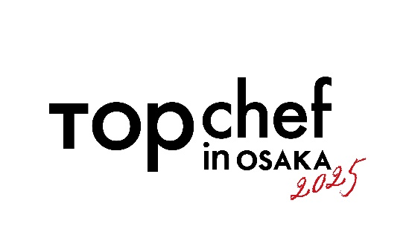

・名称：Top Chef in OSAKA　2025

・実施期間：2025年 9月9日(火)～14日(日)

6日間 ランチ・ディナー2回/日

・実施場所 ホテルニューオータニ大阪 フランス料理　「SAKURA」 （18F）

〒540-8578 大阪市中央区城見1-4-1

・価格(いずれも税込・サ込)：10万円(予定)　※ランチ・ディナー同額

アルコールペアリング+35,000円

ノンアルコールペアリング+15,000円

＊イベント概要は本日時点の予定であり変更される可能性がございます。

　詳細は「大阪来てな！キャンペーン」公式HP　https://osaka-kitena.jp/event/tco2025をご覧ください。

■シェフプロフィール

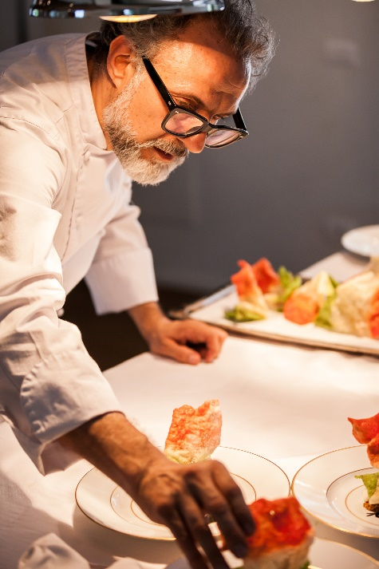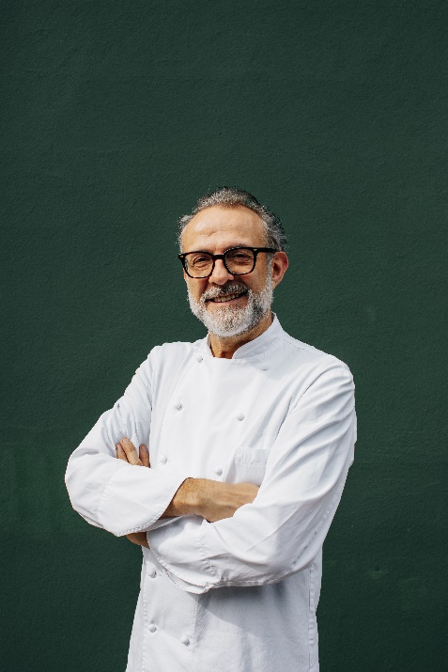

マッシモ・ボットゥーラ（Massimo Bottura）

オステリア・フランチェスカーナ オーナーシェフ

「Food for Soul」創設者

国連環境計画（UNEP） 親善大使

国連SDG推進大使

経歴:

約40年にわたりレストラン経営と料理の世界に携わってきたマッシモ・ボットゥーラは、世界の美食界において最も革新的かつ影響力のある存在のひとりとして知られている。

1995年、故郷モデナにて「オステリア・フランチェスカーナ」を開業。2012年にミシュラン三つ星を獲得し、2016年および2018年には「世界のベストレストラン50」にて第1位に選出されるなど、世界的な評価を確立した。

2015年には、妻ララ・ギルモアとともに非営利団体「Food for Soul」を設立。食品ロスと社会的孤立という課題に取り組み、その人道的かつ環境的な活動が評価されて、2020年には国連環境計画（UNEP）の親善大使に任命された。さらに同年、国連SDG推進大使としての活動も開始している。

2020年、「オステリア・フランチェスカーナ」がミシュラン・グリーンスター（サステナビリティ評価）を獲得。

2024年には、「カーサ・マリア・ルイジア」がミシュランの三つ鍵（宿泊施設評価）を、「アル・ガット・ヴェルデ」が

ミシュラン・グリーンスターおよび一つ星を獲得している。

受賞歴:

2012年Osteria Francescana 3つ星ミシュラン獲得

・2019年Gucci Osteria Firenze 1つ星ミシュラン獲得

・2020年Osteria Francescana 3つ星ミシュランおよびミシュラン・グリーンスター獲得

・2021年Gucci Osteria Los Angeles 1つ星ミシュラン獲得

・2022年Gucci Osteria Tokyo 1つ星ミシュラン獲得

・2024年Casa Maria Luigia 三つ星ミシュランキー獲得 Al Gatto Verde 1つ星ミシュランおよびミシュラン・グリーンスター獲得

・2025年 Woodford Reserve Icon Award 2025（The World’s 50 Best Restaurants）受賞Forbes「最も影響力のある25人のシェフ」入り、特別賞「Il Maestro」受賞

■会場：ホテルニューオータニ大阪

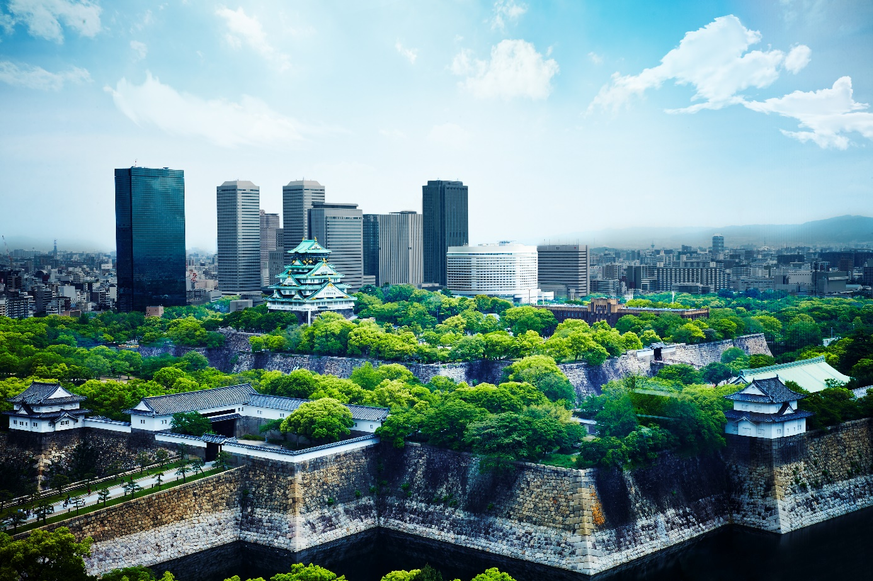

ホテルニューオータニ大阪は大阪城公園のすぐ側にある、豊かな水と緑に囲まれたアーバン・リゾート気分の国際ホテル。ホテルニューオータニ内のレストラン「SAKURA」はホテル最上階の絶景メインダイニング。伝統的なフランス料理、進化する逸品を、ソムリエのセレクトワインとともにご堪能いただけるレストランです。

■Top Chef in OSAKA 2025ご予約について

　レストランのご予約についてはホテルニューオータニ大阪の公式ホームページからご予約いただけます。

　【予約ページ】

https://www.newotani.co.jp/osaka/restaurant/sakura/osteria-francescana/

【ご注意事項】

　・ 宿泊プラン、一般共にWEB予約による事前決済制となります。

※5名様以上の予約はお電話にて受付致します

　・ 予約締切は利用日前日12：00まで

　・ お子さまのご利用は小学生以上

　・ 予約状況により、相席でのご利用となるケースがございます。ご了承ください。

　・ ホテル会員優待・その他の特典等の優待併用は一切不可となります

1. 「プレミアムステイプラン」特別先行予約　（7/18 12:00～予約開始）※販売数量限定

②一般 予約受付　（7/25 12:00～予約開始）

　[ご予約に関するお問い合わせ]

Tel.06-6949-3229(レストラン総合案内/10：00-18：00 JST)

【本件に関するお問合わせ先】

大阪来てなキャンペーン事務局 広報担当：堀西（090-8985-1555）[press@kitena.osaka](mailto:press@kitena.osaka)

【イベント全般に関するお問合せ先】

大阪来てなキャンペーン事務局：050-3605-0380

【ホテルニューオータニ大阪　お問合せ先】

広報担当：吉田　Tel：06-6949-3226　Mail：yoshida-teruyoshi@newotani.co.jp

　　　　　　 中野　Tel：06-6949-3226　Mail：nakano-shun@newotani.co.jp

　　　　　 三輪　Tel：06-6949-3226　Mail：t-miwa@newotani.co.jp

【各種情報】

大阪来てなキャンペーンホームページ：https://osaka-kitena.jp/event/tco2025

ホテルニューオータニ大阪ホームページ：https://www.newotani.co.jp/osaka/restaurant/sakura/osteria-francescana/

主催：大阪府・大阪市・大阪来てなキャンペーン実行委員会

特別協力：ホテルニューオータニ大阪